Утверждаю:

Информационный отчет за октябрь 2023г.
Центральной библиотеки МКУК "ЦБ ТСП"
В рамках реализации нац. проекта "Культура", прошли следующие мероприятия
2 октября Своя игра "В мире сказок"
Друзья, рады поделиться с вами блестящим событием, которое произошло 2 октября в нашей центральной библиотеке! В своих стенах мы провели игру "В мире сказок", которая оказалась настоящим волшебством!
Что особенно радует, это то, что данное мероприятие является платным, но при этом мы предлагаем удобную опцию оплаты с помощью Пушкинской карты. Таким образом, вы можете наслаждаться игрой и восторгаться ее атмосферой без лишних забот!
Если вы еще не зарегистрировались на Пушкинскую карту, то вам следует поторопиться, чтобы пользоваться всеми ее преимуществами не только на наших мероприятиях, но и в других культурных заведениях. Приглашаем всех желающих окунуться в мир удивительных сказочных приключений! Следите за нашими новостями и не упустите возможность стать частью наших увлекательных событий!
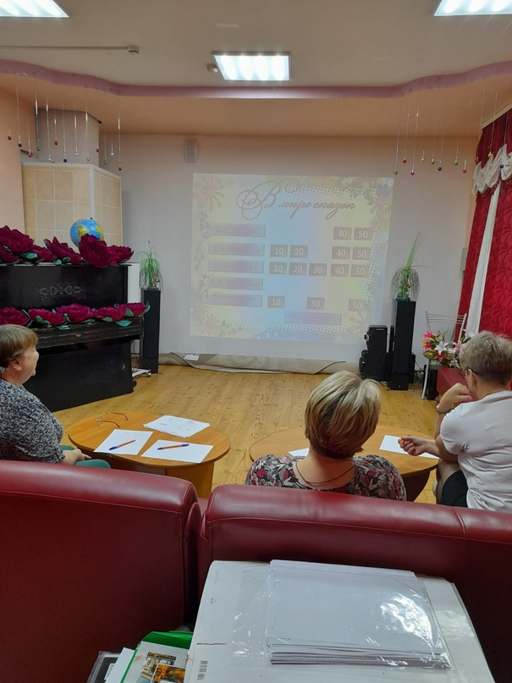

4 октября Мастер-класс "Любимому учителю"
4 октября, для учащихся 5 класса, библиотекарь Центральной библиотеки провела мастер-класс "Любимому учителю" - изготовление открытки и шоколадницы в технике скрапбукинга, в честь Дня учителя.
На этом мастер-классе каждый из участников смог раскрыть свои творческие способности, создавая потрясающие открытки и шоколадницы в технике скрапбукинга. Участники получили возможность не только научиться новым приемам и техникам, но и проявить свою благодарность и любовь к своему учителю.
В результате , каждый участник получил не только готовый подарок для своего любимого учителя, но и ценный опыт в области скрапбукинга. Открытки и шоколадницы стали настоящими произведениями искусства, наполненными теплом и благодарностью.
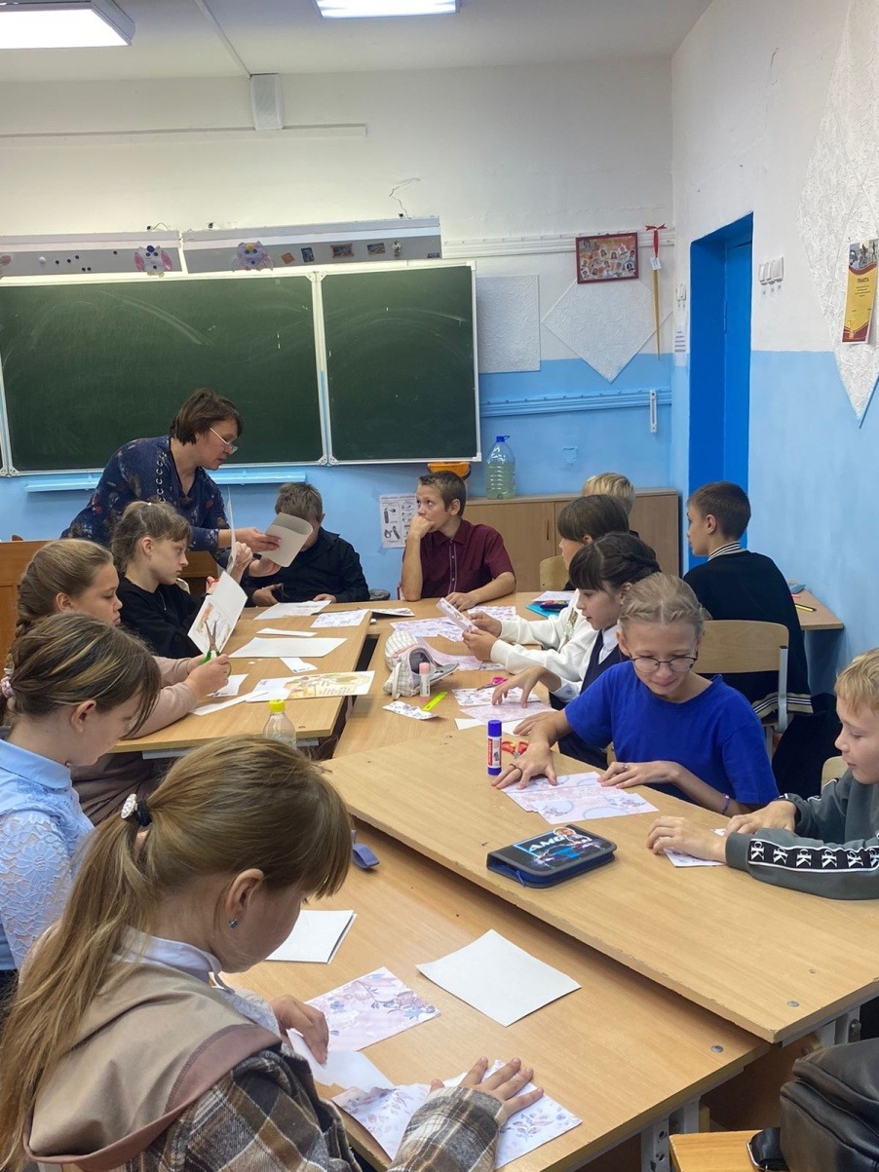

9 октября «Мир Владислава Крапивина»: книжная выставка к 85-летию В.П. Крапивина
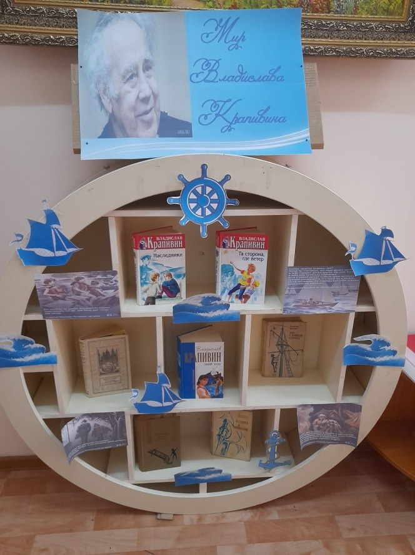
9 октября акция тотального чтения «День чтения»
6 октября, в регионе прошла акция тотального чтения «День чтения». Проект организован по инициативе Министерства культуры Свердловской области и состоялся уже в девятый раз. В этом году акция посвящена памяти Командора, классика детской литературы — Владислава Крапивина, поэтому все мероприятия проекта объединила тема «С книгой на волне».
Центральная библиотека Таборинского сельского поселения присоединилась к акции. 9 октября для ребят из 5 класса ТСОШ был показан фильм снятый по произведению В. Крапивина "Колыбельная для брата".
Фильм о дружбе, справедливости, мужестве ,чести и о многом другом.
Все произведения В. Крапивина написаны для детей и о детях, о взаимоотношениях с взрослыми и между собой.
Такие фильмы, как «Колыбельная для брата» учат дружбе , преданности, верности, взаимовыручке и готовности прийти на помощь другу. Учат преодолевать собственные страхи. Учат смелости и мужеству. После просмотра фильма многие ребята проявили интерес и к другим произведениям Владислава Крапивина. 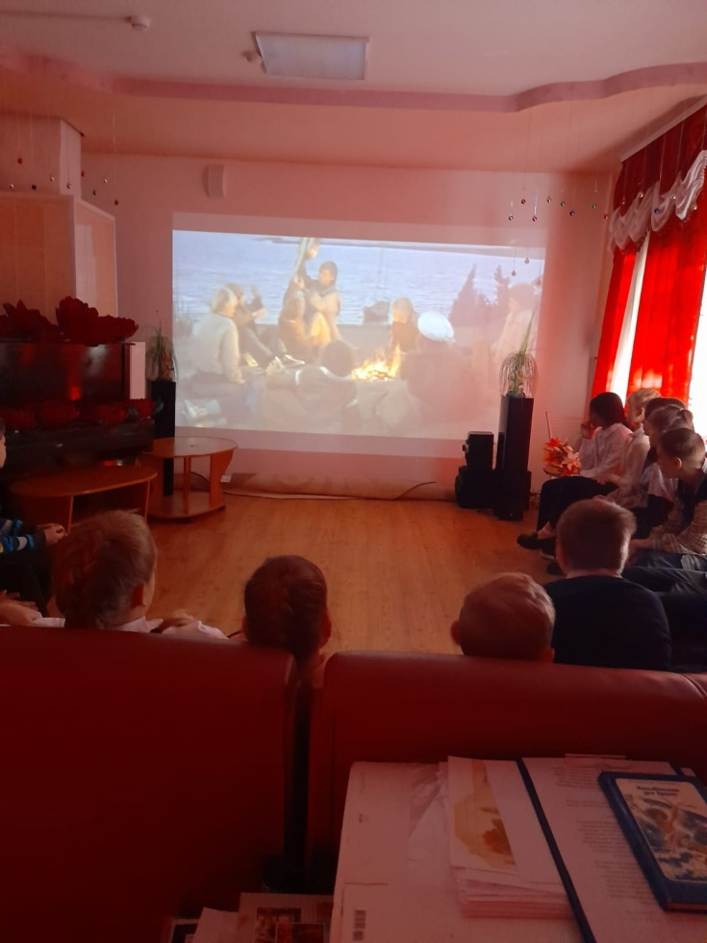
20 октября День белых журавлей.
Акция плюс мастер класс. 20 октября ученики 7 класса с огромным интересом приняли участие в мероприятии, посвященном Дню белых журавлей. Это особый праздник, который символизирует мир, мудрость и долголетие.
В этот день, ребята узнали об истории возникновения праздника и его значение для японской культуры. Они узнали, что вера в то, что если сделать тысячу бумажных журавликов, можно испросить особое желание, стала популярной после взрыва атомной бомбы в Хиросиме.
Особое внимание было уделено мастер-классу по изготовлению журавликов. Под руководством библиотекаря, ученики научились складывать бумажные журавлики по традиционной японской технике оригами. Ребята с удовольствием погрузились в мир творчества и смогли создать свои собственные журавлики.
Не только учебная информация была важна для учеников. Они также осознали ценность сотрудничества и совместной работы, ведь каждый журавлик делался с усердием и творческим подходом. Ребята научились проявлять внимание и заботу друг о друге, а это очень важные навыки в дружеской и сплоченной команде.
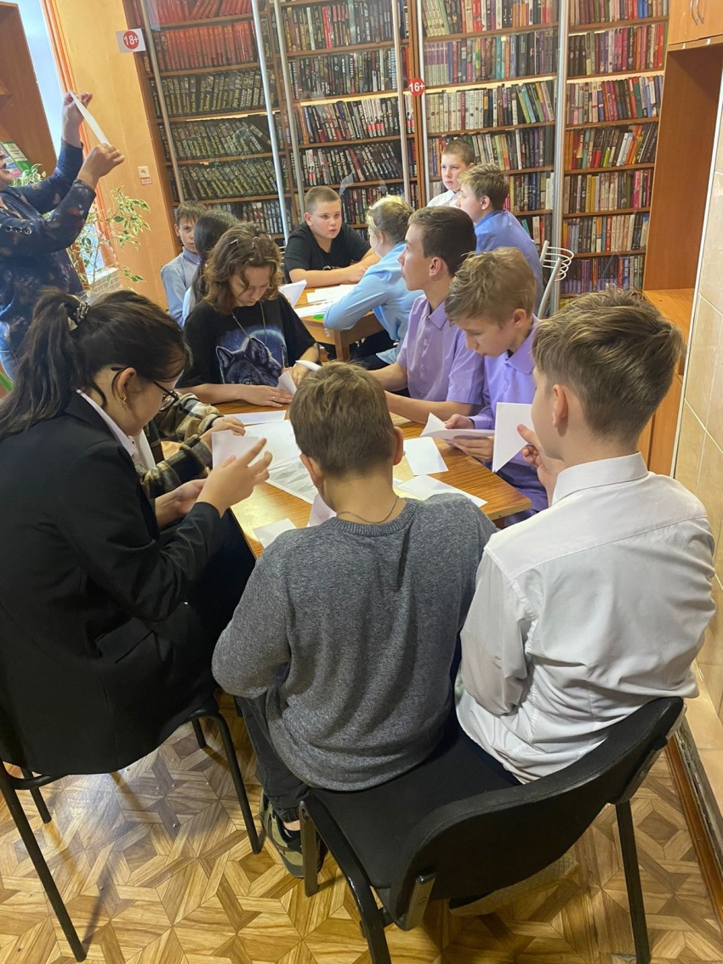

27 октября Урок истории
27 октября, в центральной библиотеке, для ребят из коррекционного класса под руководством Ошева В.В., прошел уникальный урок истории.
На уроке не только рассказали об историческом значении Александра Невского, но и показали фильм. Фильм "Александр Невский" - это известная кинолента, которая рассказывает о героических подвигах Александра Невского в битве на Чудском озере и об его защите Руси от немецких захватчиков.
Урок истории с показом этого фильма был необычным и запоминающимся для всех участников. Ребята смогли визуализировать исторические события, а также почувствовать эмоции и дух тех времен благодаря интересному и качественному фильму.
Такие мероприятия помогают детям расширить свой кругозор, развивают их интерес к истории и вносят разнообразие в учебный процесс. Мы надеемся, что подобные уроки и мероприятия станут традицией и будут проводиться регулярно для ребят из коррекционного класса, чтобы иметь возможность познакомиться с историческими событиями и деятелями России.
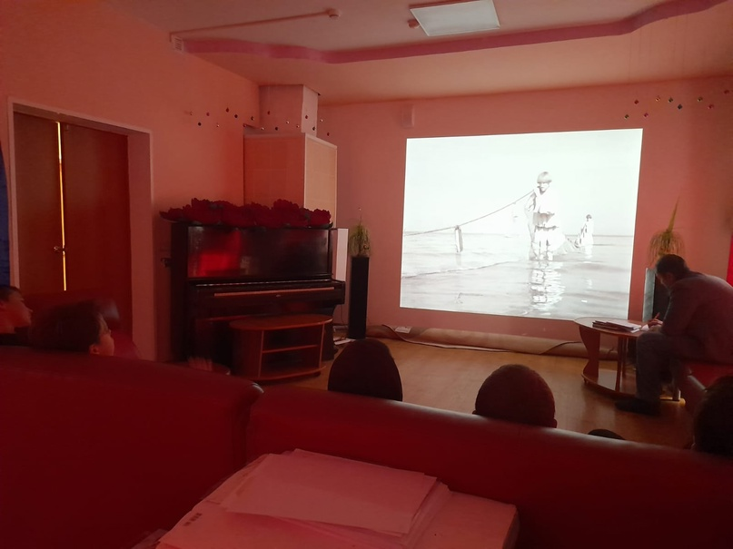

30 октября Встреча с Мясниковым В.Ф.
Сегодня, в центральной библиотеке, состоялась замечательная встреча, посвященная 55-летию открытия мемориала воинам-землякам, погибшим в годы Великой Отечественной Войны. Главным гостем мероприятия был местный краевед Мясников Виталий Федорович, который посвятил свою жизнь изучению и сохранению исторического наследия нашего края.
Встреча с Мясниковым В.Ф. была особенной и запоминающейся. Мясников В.Ф. поделился своими исследованиями и открытиями, которые помогают нам лучше понять исторические события, происходившие более полувека назад. Его страсть к истории и преданность делу сохранения памяти о погибших героях восхищают и вдохновляют.
Молодые юнармейцы, которые являются будущими защитниками Родины, присутствовали на мероприятии и задавали Мясникову В.Ф. интересующие их вопросы. Это была отличная возможность для них узнать больше о героическом подвиге наших земляков и почувствовать гордость за свою страну.
В целом, встреча с местным краеведом Мясниковым В.Ф. была полна знаний, эмоций и уважения к истории наших предков. Спасибо всем, кто принимал участие в этом мероприятие, а особенно Мясникову В.Ф., за его неоценимый вклад в сохранение исторического наследия нашего края.

